**ТЗ для игры «Astro Laika»**

**Описание**

Игрок управляет космическим кораблём, огибая или уничтожая лучом препятствия в виде космических кораблей, их останков, искусственных спутников, астероидов, комет, метеоритов.

Схема управления кораблём - пальцем (См. пример игр: Space Wars, Galaxy Sky).

Препятствия уничтожаются лазером.   
Лазер должен иметь шкалу заряда, которая может пополняться при уничтожении крупного объекта после разрушения энергии от разрушенных объектов.

Если препятствие небольшое, то кратковременное воздействие его уничтожит.

Большие объекты должны быть трудно разрушаемы. См. таблицу Excel «Таблица с характеристиками миссий»

**По мере прохождения игры и уничтожения объектов игрок получает** См. таблицу Excel «Таблица с характеристиками миссий»

**Очки** даются за прохождение миссии.

**При повреждениях корабля очки отбираются.** См. таблицу Excel «Таблица с характеристиками миссий»

**При переигрывании миссии заново очки по миссии обнуляются, но уже потерянные из-за столкновения не возвращаются**

**Монеты.**

За каждую успешно пройденную миссию игрок получает монеты 75 - мах.   
 10 000 монет в конце игры – округлить**.**

**По мере прохождения игры у объектов вокруг увеличивается скорострельность и уровень жизни, что затрудняет их уничтожение.**

**Не облетаемы только космические корабли и спутники, их необходимо уничтожать, а остальные объекты можно облететь, но объекты должны появляться вновь до их уничтожения, согласно количеству в миссии** **См. таблицу Excel** «Таблица с характеристиками миссий»

**Пока не будут уничтожены все объекты миссия продолжается.**

**_____________________________________________________________________________________**

Схема игры однотипная.

Изменяться будут только: Фоны, музыка, скорость объектов, скорость стрельбы объектов, кол-во попаданий в них до уничтожения, и кол-во объектов.

Нужно что-то вроде настраиваемой платформы с одним общим кодом механики игры

**Корабль.**

Управляется пальцем.

**Есть параметры:**

1. **Строка состояния / жизни**
2. **В зависимости от размера объекта столкновения / обстрела**  отбирается 10-100% строки состояния. См. таблицу Excel «Таблица с характеристиками миссий»

При столкновении с космическим кораблём происходит взрыв и урон 100 % и т.д.

**Оружие**

1. **Энергия лазера.  
   Лазер** должен иметь шкалу заряда, которая может пополняться при уничтожении объектов (визуально должно проявляться большей толщиной и сплошной линией (увеличенной мощностью х2) работы лазера для уничтожения объектов.

Режим работает до полного использования энергии шкалы – 30 секунд

**Принцип работы лазера:**

В обычном состоянии прерывистый режим – 0,5с. пауза между выстрелом – 2 выстрела в секунду.

При полном уровне энергии и активации кнопки усиления лазер работает сплошным лучом - 20секунд с уроном Х2.

Если куплен второй лазер, то он работает 1 раз в секунду, усиление на него не распространяется.

Энергия лазера пополняется за счёт:

При уничтожении космического корабля строка состояния пополняется до MAX (уничтожается за …см.таблицу Excel попаданий)

При уничтожении спутника + 30 % к энергии (уничтожение за…см.таблицу Excel «Таблица с характеристиками миссий» … попадания при одиночной стрельбе, если сплошной луч, то в 2 раза быстрее

При уничтожении астеройдов, комет + 5/10/20%

При переходе к новой локации (не миссии, а полёт к другим планетам) выстрелов требуется на 1 больше для уничтожения корабля или спутника

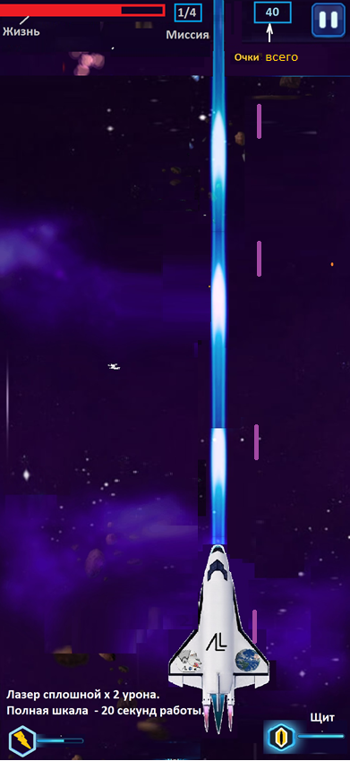

**3) Щит**

Активируется кнопкой до полного расхода энергии.При работе щита – в передней части корабля синее свечение по дуге

Корабль становится неуязвимым, объекты не наносят вреда кораблю игрока, но объекты уничтожаются только лазером

МАХ срок действия 20 секунд .

**\*Не облетаемы только космические корабли и спутники, а остальные объекты можно облететь, при этом строки состояния не пополняются без уничтожения объектов лазером. Во время работы щита из-за уничтожения объектов срок действия щита не продлевается**

Энергия пополняется, если щит не активен, за счёт:

Уничтожения корабля, спутника, астеройдов и т.д. При уничтожении метеоритов + 5% см.таблицу Excel

**Механика игры**

При первом запуске происходит «Пролёт» от космических глубин к нашей галактике, далее, от дальних планет, минуя Солнце к Земле.

Вступительное описание см. «Приложение 1 к ТЗ».

Каждая миссия длится ~**3**- **4 минуты**.

При переходе к новой локации при загрузке появляется описание планеты (спутника) и её (его) описание на русском или английском, в зависимости от локализации, на фоне объекта.

**После каждой мисси запускается реклама, пропустить нельзя.**

**Фон игрового процесса**

В процессе игры фон (планета/спутник) сдвигается сверху вниз, корабль при подлёте «Приближается» к планете. При отлёте от планеты – удаляется (уменьшается) и в тоже время смещается вниз.

Вид от 3-его лица.

Описание к каждой миссии в «Таблица с характеристиками миссий»

**Игровой процесс**

При прохождении миссии необходимо сбивать космические корабли разных размеров, спутники, астероиды, кометы, метеоры, косм. мусор.

У сбиваемых объектов должна быть строка состояния.

***Космический корабль и***  ***спутники должны атаковать игрока - обстреливать.***

Корабль- противник должен стрелять, а также должен ускоряться и быстрее маневрировать по мере прохождения миссий и чаще атаковать игрока, подлетая к нему (при соударении взрыв обоих).

Такое же поведение у искусственных спутников.

Астеройды – имеют скоростью движения, движение по диагонали сверху вниз с разным углом и по вертикале.

Кометы и Метеоры – быстрее астеройдов в вертикальном или диагональном движении в сторону игрока

Космический мусор – вертикально движется

**Если корабль игрока уничтожен.**

При поражении – появляется предложение переиграть или запустить рекламу и после просмотра получить награду - выдача за каждый просмотр «Электромагнитный щит» на 20 секунд.

Ещё один просмотр – Лазер х2 на 30 секунд

Всё это только на 1 миссию!

После просмотра рекламы первый раз :

- продолжить и получить лазер х 2 (щит получен ранее) с восстановлением строки состояния корабля до max значения

- начать заново

- выход

После просмотра рекламы второй раз :

- продолжить

- выход

Как итог: при повреждении корабля должно появляться окно с 3-мя кнопками:

- продолжить и получить щит с восстановлением строки состояния корабля до max значения, второй раз выдаётся лазер х2

- начать заново

- выход

Игра должна восстановиться на последней подмиссии до поражения, если сложно реализовать, то начинается с начала, но с полными улучшениями щита и лазера

(на сколько сложно реализовать?)

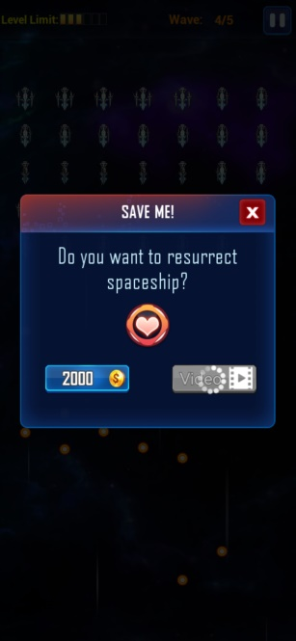 Пример

________________________________________________________________

**Атакующий (противник) космический корабль / искусственный спутник двигается горизонтально, от края до края и не позволяет игроку его облететь (т.е. не пускает корабль для прохождения миссии до его уничтожения) .**

**Обстреливает игрока и (**если возможно реализовать**) смещается в сторону корабля игрока (атакует) как в игре**  Galaxy Sky/Space wars (Такое поведение только у корабля и искусственного спутника)

Остальное указано в Excel таблице

**Враги**

Космический корабль и искусственные спутники имеют средства защиты и отстреливаются.

При попадании от **искусcтвенного спутника** - % от жизни, пауза до следующего выстрела - должна настраиваться и уменьшаться по мере прохождения игры* см. таблицу Excel

При попадании от **космического корабля** - % от жизни, пауза до следующего выстрела - должна настраиваться и уменьшаться по мере прохождения игры

Астероид – это космическое тело неправильной формы с энергетическим ядром внутри.

Метеор, **метеорит** – космическое тело неправильной формы без энергетического ядра, образовался как осколок коры, взорвавшейся планеты.

**Комета** – это осколок коры, взорвавшейся планеты, со льдом из воды и газов.

Подумать о эффектах при взрыве и о следах (Спрайтах) от космических тел и от

**Всего будет** **132** **миссии, 33 локации**

**Меню: см. Отдельный файл «Меню»**

Фон планет солнечной сис-мы.

*Запуск игры – продолжить\ новая игра (если выбрано, то появляется сообщение, что все результаты будут обнулены)

*Настройки звука (вкл/выкл)

*Магазин покупок

*Таблица лидеров (нужна регистрация при начале игры)

В меню должна быть статистика и места игроков, отображаться должно и число перезапусков, время в игре, набранные очки.

(**Можно реализовать?**)

* Регистрация игрока, кошелька и инструкция (ссылка)